军马场党工委“小剪刀”剪出“大温暖”，便民服务暖人心

1月17日为切实解决偏远山区居民“理发难”问题，把便民服务送到群众“心坎上”，近日，军马场党工委组织志愿者开展“免费理发进辖区”志愿服务活动，用实际行动践行初心使命。
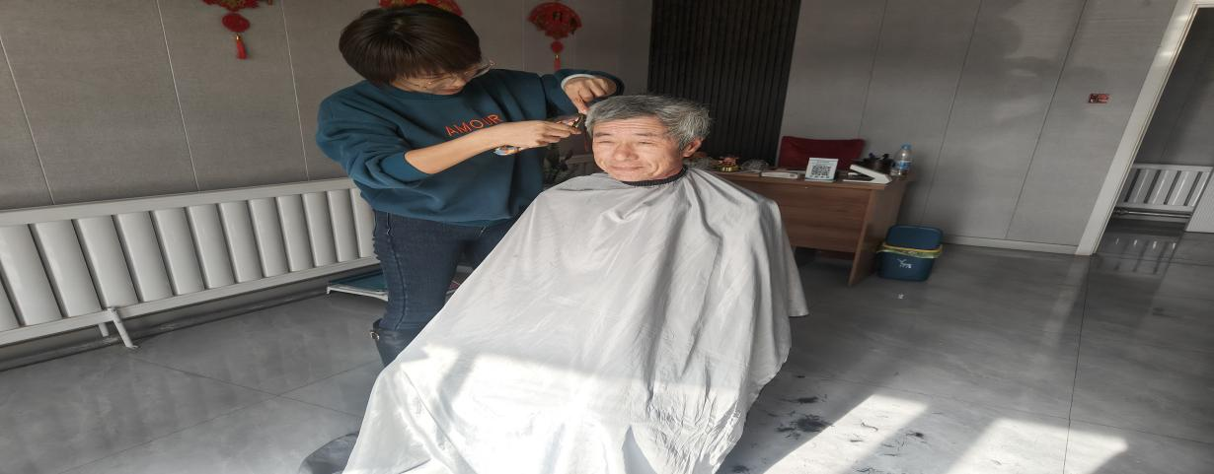
活动现场，志愿者理发师早早备好剪刀、梳子、围布等工具，热情接待每一位前来理发的居民理发师根据居民需求精心修剪，还不时与居民拉家常，询问发型是否满意。等待理发的居民则在一旁交流近况，现场氛围热闹又温馨。“年纪大了出门理发不方便，辖区党组织想着我们，在家门口就能剪头发，真是太贴心了！”刚理完发的阿姨看着镜子里整齐的发型，笑得合不拢嘴。
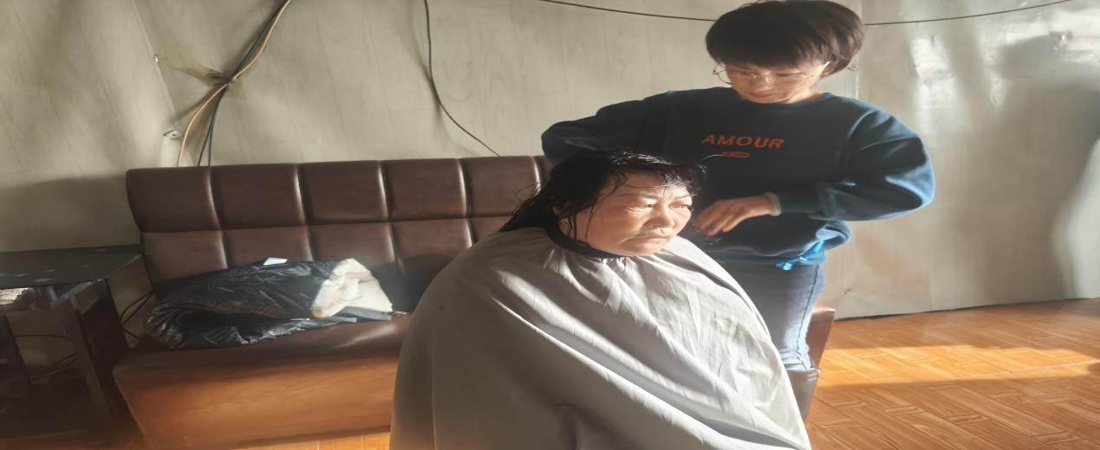

此次免费理发活动，不仅为居民解决了实际需求，更拉近了党组织与群众的距离。下一步，军马场党工委将继续聚焦居民“急难愁盼”，推出更多接地气、暖民心的便民服务，让群众感受到党组织的关怀与温暖。
